**BÀI TẬP TRIGGER, THỦ TỤC VÀ HÀM**

1. Stored-procedure tính tổng của 2 số nguyên.

create proc SumOf2Intergers

@a int,

@b int,

@sum int out

as

begin

set @sum=@a+@b

end

go

declare @sum int

exec SumOf2Intergers 12,13,@sum out

select @sum as Tổng

1. Stored procedure liệt kê những thông tin của đầu sách, thông tin tựa sách và số lượng sách hiện chưa được mượn của một đầu sách cụ thể (ISBN).

Create proc Book_Info

@isbn int

As

Begin

Select isbn, ma_tuasach, ngonngu, bia, trangthai, count(tinhtrang) as SoSachCon

From Tuasach a, Dausach b, Cuonsach c

Where b.isbn=@id AND b.isbn=c.isbn AND b.ma_tuasach=a.ma_tuasach AND c.tinhtrang= ‘chuaduocmuon’

End

Với **Tuasach** (ma_tuasach, tuasach, tacgia, tomtat)

**Dausach** (isbn, ma_tuasach, ngonngu, bia, trangthai)

**Cuonsach** (isbn, ma_cuonsach, tinhtrang)

1. Viết hàm tính tuổi của người có năm sinh được nhập vào như một tham số của hàm.

CREATE proc TinhTuoi

@Birhtday date

As

Begin

select DATEDIFF(YEAR,@Birhtday,GETDATE()) as Age;

End

exec TinhTuoi '2002'

1. Cho CSDL như sau:

**DocGia** (ma_DocGia, ho, tenlot, ten, ngaysinh)

**Nguoilon** (ma_DocGia, sonha, duong, quan, dienthoai, han_sd)

**Treem** (ma_DocGia, ma_DocGia_nguoilon)

**Tuasach** (ma_tuasach, tuasach, tacgia, tomtat)

**Dausach** (isbn, ma_tuasach, ngonngu, bia, trangthai)

**Cuonsach** (isbn, ma_cuonsach, tinhtrang)

**DangKy (**isbn, ma_DocGia, ngay_dk, ghichu**)**

**Muon (**isbn, ma_cuonsach, ma_DocGia, ngay_muon, ngay_hethan**)**

**QuaTrinhMuon(**isbn, ma_cuonsach, ngay_muon, ma_DocGia, ngay_hethan, ngay_tra, tien_muon, tien_datra, tien_datcoc, ghichu**)**

Việt các stored procedures thưc hiện các việc sau:

1. ***Xem thông tin độc giả***

Tên: **sp_ThongtinDocGia**

Nội dung: Liệt kê những thông tin của độc giả tương ứng với mã độc giả. Nếu độc giả là người lớn thì hiển thị

thông tin độc giả + thông tin trong bảng người lớn. Nếu độc giả là trẻ em thì hiển thị những thông tin độc giả +

thông tin của bảng trẻ em.

Thực hiện:

[1] Kiểm tra độc giả này thuộc loại người lớn hay trẻ em.

[2] Nếu là người lớn thì: In những thông độc giả này, gồm có: thông tin độc giả + thông tin người lớn.

[3] Nếu là trẻ em thì: In những thông tin liên quan đến độc giả này, gồm có: thông tin độc giả + thông tin trẻ em.

create proc sp_ThongtinDocGia

as

if exists(select *

from Nguoilon, DocGia

where Nguoilon.ma_DocGia = DocGia.ma_DocGia)

begin

select *

from DocGia, Nguoilon

where DocGia.ma_DocGia = Nguoilon.ma_DocGia

end

if exists(select *

from DocGia, Treem

where DocGia.ma_DocGia = Treem.ma_DocGia)

begin

select *

from DocGia, Treem

where DocGia.ma_DocGia = Treem.ma_DocGia

end

***b. Thông tin đầu sách:***

Tên: **sp_ThongtinDausach**

Nội dung: Liệt kê những thông tin của đầu sách, thông tin tựa sách và số lượng sách hiện chưa được mượn của một đầu sách cụ thể (ISBN).

create proc sp_ThongtinDausach

as

begin

select *, (select count(tinhtrang) from Cuonsach as cs where tinhtrang = 1 and ds.isbn = cs.isbn group by isbn) as soluong

from Dausach as ds join (select ma_tuasach, tuasach, tacgia from Tuasach) as ts on (ts.ma_tuasach = ds.ma_tuasach)

end

***c. Liệt kê những độc giả người lớn đang mượn sách:***

Tên: **sp_ThongtinNguoilonDangmuon**

Nội dung: Liệt kê những thông tin của tất cả độc giả đang mượn sách của thư viện.

Create proc **sp_ThongtinNguoilonDangmuon**

create proc sp_ThongtinNguoilonDangmuon

as

begin

select *

from Nguoilon as ngl join (select ma_DocGia from Muon) as T on (T.ma_DocGia = ngl.ma_DocGia)

where not exists (select * from QuaTrinhMuon as qt where qt.ma_DocGia=T.ma_DocGia)

end

***d. Liệt kê những độc giả người lớn đang mượn sách quá hạn:***

Tên: sp_ThongtinNguoilonQuahan

Nội dung: Liệt kê những thông tin của tất cả độc giả đang mượn sách của thư viện đang trong tình trạng mượn quá hạn 14 ngày.

create proc sp_ThongtinNguoilonQuahan

as

begin

select *

from Nguoilon as ngl join (select ma_DocGia from Muon) as T on (T.ma_DocGia = ngl.ma_DocGia)

where not exists (select * from QuaTrinhMuon as qt where qt.ma_DocGia=T.ma_DocGia)

end

***e. Liệt kê những độc giả người lớn đang mượn sách có trẻ em cũng đang mượn sách:***

Tên: **sp_DocGiaCoTreEmMuon**

Nội dung: Liệt kê những những độc giả đang trong tình trạng mượn sách và những trẻ em độc giả này đang bảo lãnh cũng đang trong tình trạng mượn sách.

create proc sp_DocGiaCoTreEmMuon

as

begin

select ngl.ma_DocGia as NgL, te.ma_DocGia as treem, sonha, duong, quận, dienthoai

from Treem as te join Nguoilon as ngl on (te.ma_DocGia_nguoilon=ngl.ma_DocGia) join Muon as m on (m.ma_DocGia=te.ma_DocGia)

where not exists (select * from QuaTrinhMuon as qt where te.ma_DocGia = qt.ma_DocGia) and not exists (select * from QuaTrinhMuon as qt where ngl.ma_DocGia = qt.ma_DocGia)

end

**Bài tập 5**: Tạo một số Trigger như sau trong CSDL **Thư viện**:

**5.1. tg_delMuon:**

Nội dung: Cập nhật tình trạng của cuốn sách là yes.

CREATE TRIGGER tg_insMuon ON Muon

AFTER INSERT

AS

BEGIN

DECLARE @ma_sach char(10), @ins_ma_cuonsach char(10)

SELECT @ma_sach = ma_sach, @ins_ma_cuonsach = ma_cuonsach

FROM inserted

UPDATE Cuonsach

SET tinhtrang = no

WHERE ma_sach = @ma_sach AND ma_cuonsach = @ins_ma_cuonsach

END

**5.2. tg_insMuon:**

Nội dung: Cập nhật tình trạng của cuốn sách là no.

insert trigger tg_insMuon on Muon

for delete

as

begin

declare @ma_sach int , @ma_cuon_sach int

select @ma_sach = ma_sach, @ma_cuon_sach = ma_cuon_sach

from deleted

update CuonSach

set tinhtrang = yes

WHERE @ma_sach = ma_sach AND ma_cuonsach = @ins_ma_cuonsach

END

**5.3. tg_updCuonSach:**

Nội dung: Khi thuộc tính tình trạng trên bảng cuốn sách được cập nhật thì trạng thái của đầu sách cũng được cập nhật theo. Cài đặt các thủ tục sau cho CSDL Quản lý thư viện.

insert trigger tg_updCuonSach on Muon

for update

as

begin

declare @up_tinhtrang int, @up_ma_sach int

select @up_tinhtrang = tinhtrang, @up_ma_sach = up_ma_sach

from inserted

update DauSach set trangthai = @up_trang_thai

end

**5.4 tg_InfThongBao**

Nội dung: Viết trigger khi thêm mới, sửa tên tác giả, thêm/sửa một tựa sách thì in ra câu thông báo bằng Tiếng Việt ‘*Đã thêm mới tựa sách*’.

create trigger tg_InfThongBao on TuaSach

alter insert, update

as

print('Đã thêm mới tựa sách')

*Gợi ý* :

Kiểm tra trigger đã tạo bằng khối lệnh để dữ liệu không bị thay đổi :

begin tran

--khối lệnh thêm,xóa,sửa

rollback

**Bài tập 6:**

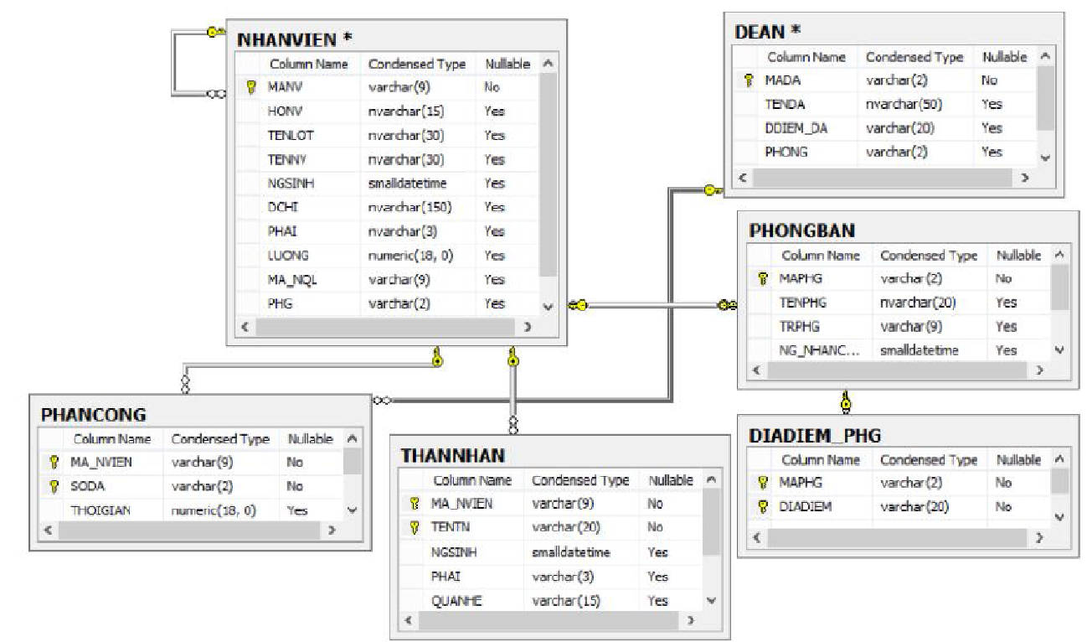

Viết các Function sau trong CSDL Đề án

6.1. Viết hàm trả về tổng tiền lương trung bình của một phòng ban tùy ý (truyền vào MaPB)

CREATE FUNCTION TinhTienLuongTB(@maPB nvarchar(2))

RETURNS numeric(18, 0)

AS

BEGIN

declare @luongTB numeric(18, 0)

select @luongTB = avg(luong) from NHANVIEN where phg = @maPB group by phg

return @luongTB

END

GO

6.2. Viết hàm trả về tổng lương nhận được của nhân viên theo dự án (truyền vào MaNV và MaDA)

6.3. Viết hàm trả về tổng tiền lương trung bình của các phòng ban

CREATE FUNCTION SumSalaryAvgPhg()

RETURNS @table table(PHG varchar(2), LuongTB numeric(18,0))

AS

BEGIN

INSERT INTO @table SELECT PHG, (AVG(LUONG)) FROM NHANVIEN GROUP BY PHG

RETURN

END

6.4. Viết hàm trả về tổng tiền thưởng cho nhân viên dựa vào tổng số giờ tham gia dự án(Time_Total) như sau:

- Nếu Time_Total >=30 và <=60 thì tổng tiền thưởng = 500 ($)

- Nếu Time_Total >60 và <100 thì tổng tiền thưởng = 1000 ($)

- Nếu Time_Total >=100 và <150 thì tổng tiền thưởng =1200($)

- Nếu Time_Total >=150 thì tổng tiền thưởng = 1600 ($)

CREATE FUNCTION TongLuongTheoThoiGian(@tong_thoi_gian numeric(18, 0)

RETURNS numeric(18, 0)

AS

BEGIN

declare @tien_thuong numeric(18, 0)

if (@tong_thoi_gian >= 30 and @tong_thoi_gian <= 60) set @tien_thuong = 500

else if (@tong_thoi_gian > 60 and @tong_thoi_gian < 100) set @tien_thuong = 1000

else if (@tong_thoi_gian >= 100 and @tong_thoi_gian < 150) set @tien_thuong = 1200

else if @tong_thoi_gian >= 150 set @tien_thuong = 1600

return @tien_thuong

END

GO

6.5. Viết hàm trả ra tổng số dự án theo mỗi phòng ban.

CREATE FUNCTION SumDA_PhongBan()

RETURNS @table table(PHONG varchar(2), SoLuongDA int)

AS

BEGIN

INSERT @table SELECT PHONG, COUNT(MADA) FROM DEAN GROUP BY PHONG

RETURN

END

6.6. Viết hàm trả về kết quả là một bảng (Table), viết bằng hai cách: Inline Table-Valued Functions và Multistatement Table-Valued. Thông tin gồm: MaNV, HoTen, NgaySinh, NguoiThan, TongLuongTB.

***Inline Table-Valued Function***

CREATE FUNCTION KetQuaBang()RETURNS TABLE

AS

RETURN (SELECT NHANVIEN.MANV, NHANVIEN.HONV, NHANVIEN.TENLOT, NHANVIEN.TENNV, NHANVIEN.NGSINH, THANNHAN.TENTN, NHANVIEN.LUONG

FROM NHANVIEN, THANNHAN WHERE NHANVIEN.MANV=THANNHAN.MA_NVIEN)

***Multistatment Table-Valued***

CREATE FUNCTION KetQuaBang()

RETURNS @table table(MANV varchar(9), HONV nvarchar(15), TENLOT nvarchar(30), TENNV nvarchar(30), NGSINH smalldatetime, TENTN varchar(20), LUONGTB numeric(18,0))

AS

BEGIN

INSERT @table SELECT NHANVIEN.MANV, NHANVIEN.HONV, NHANVIEN.TENLOT, NHANVIEN.TENNV, NHANVIEN.NGSINH, THANNHAN.TENTN, NHANVIEN.LUONG

FROM NHANVIEN, THANNHAN

WHERE NHANVIEN.MANV=THANNHAN.MA_NVIEN

RETURN

END